*MIAGE Nice-Sophia Antipolis - 2020/2021 - M2 IA2*

  
UNIVERSITÉ NICE SOPHIA ANTIPOLIS**

**Chris TRAMIER, Mael GIESE**

Rapport de Machine Learning

**Data Prospect**

**Machine Learning**

**MAI 2020**

### Affichage graphique des règles d'associations

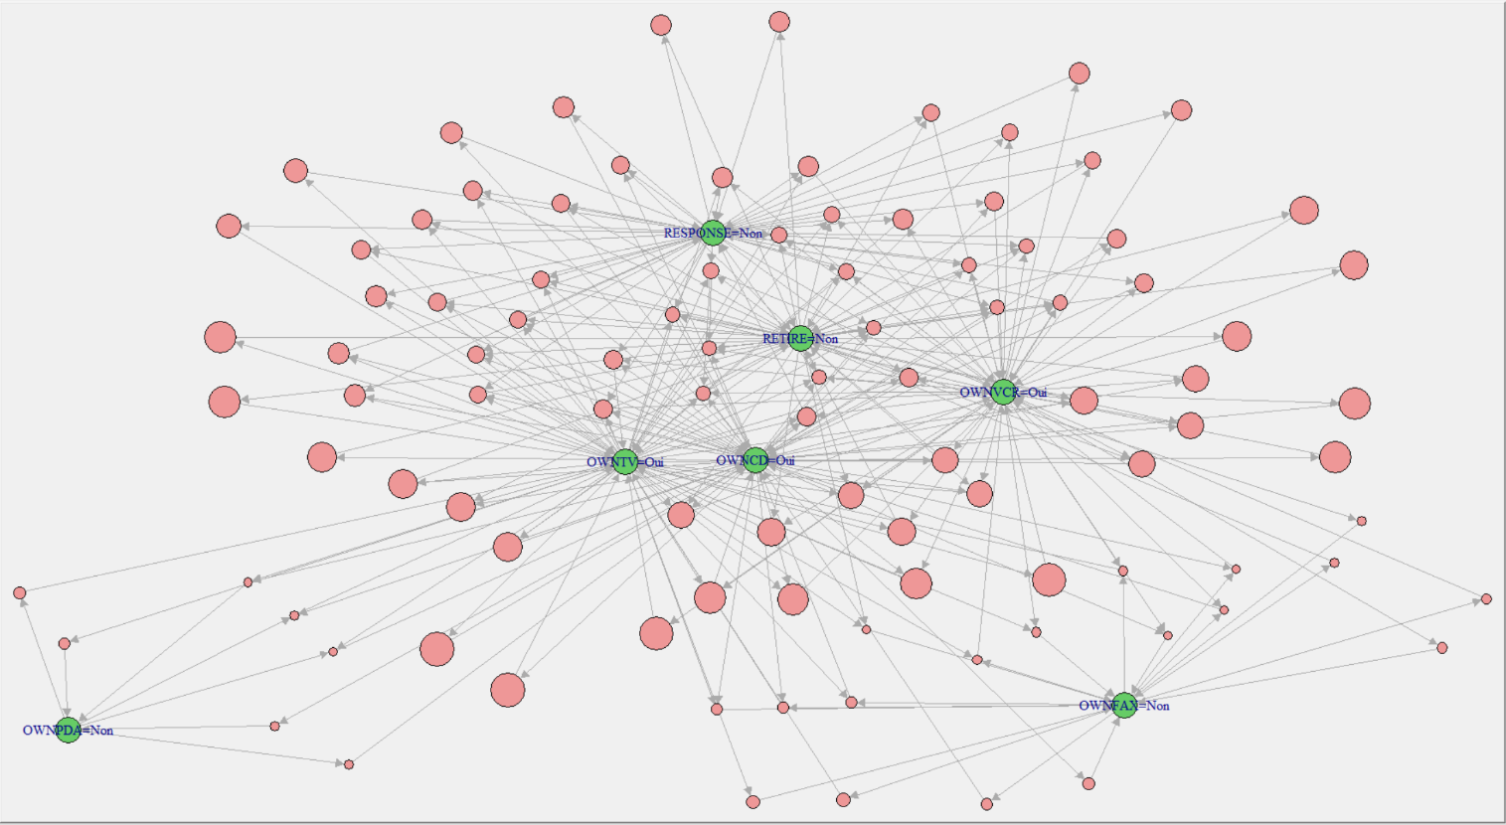

### Clustering par partitionnement, Kmeans pour K = 4. Répartition des classes RESPONSES=oui/non par cluster

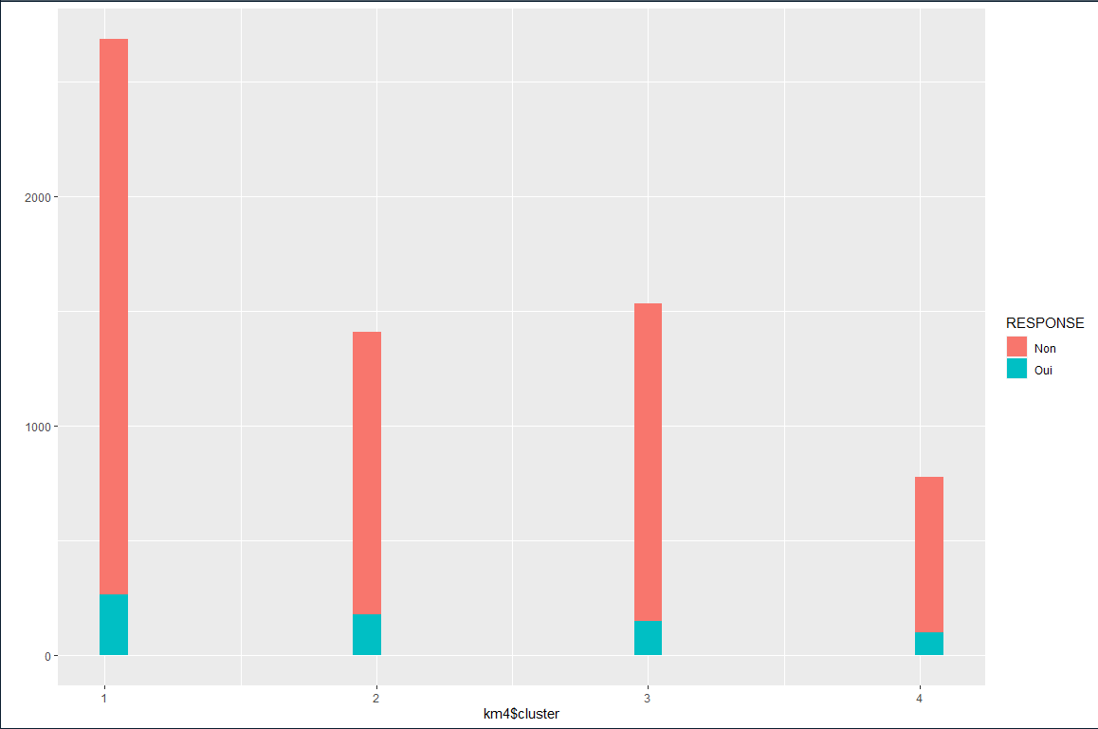

### Clustering par niveau d'éducation :

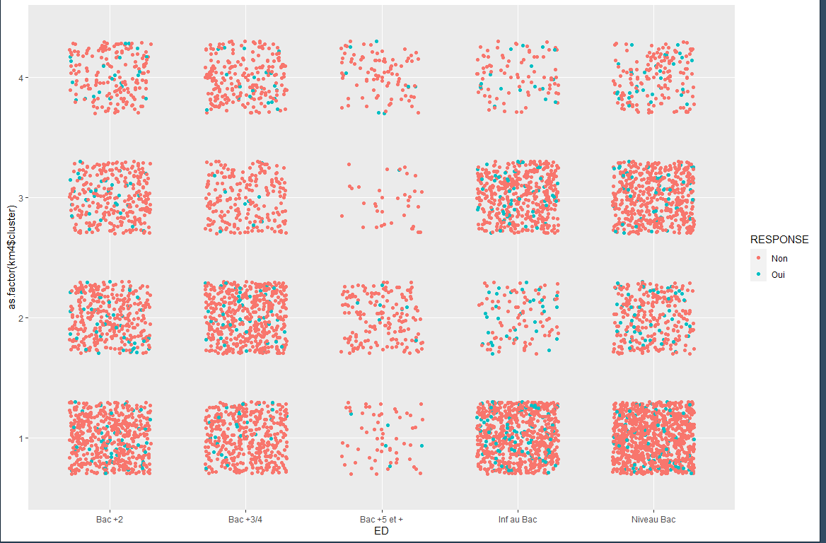

### Clustering pour CARCAT

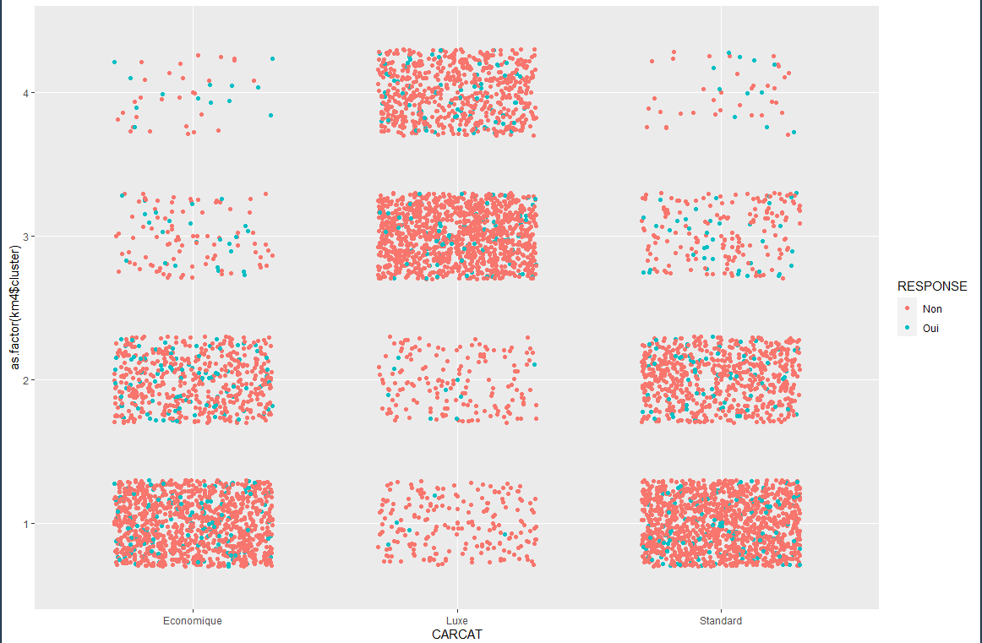

### Clustering pour CAR

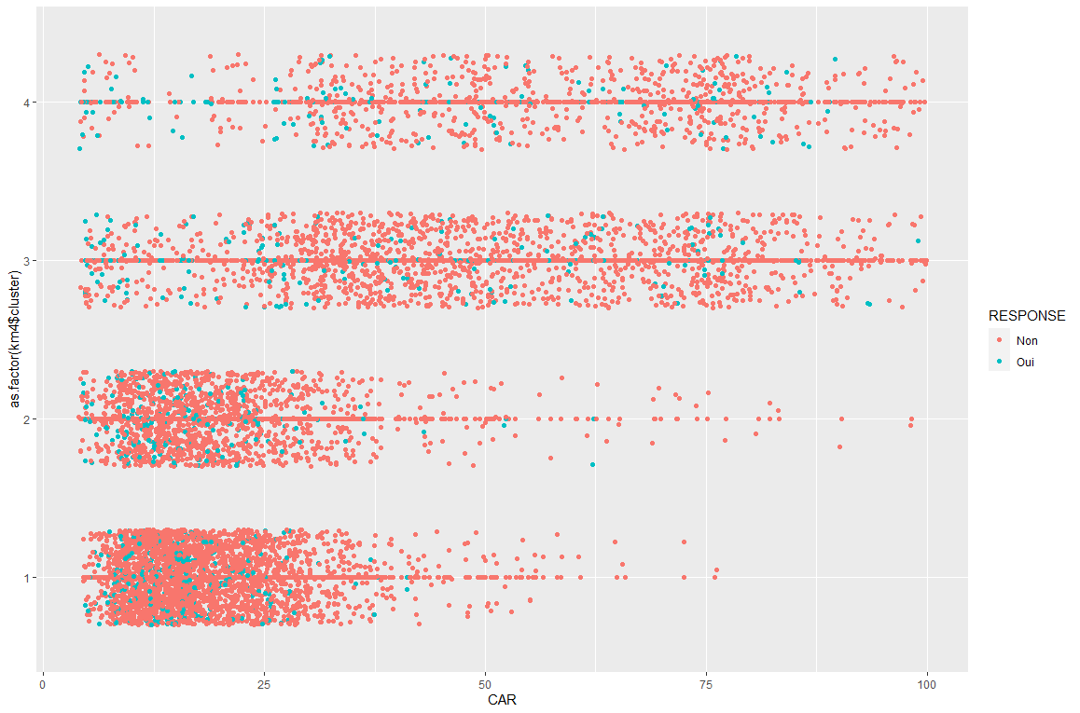

### Pour INCCOME

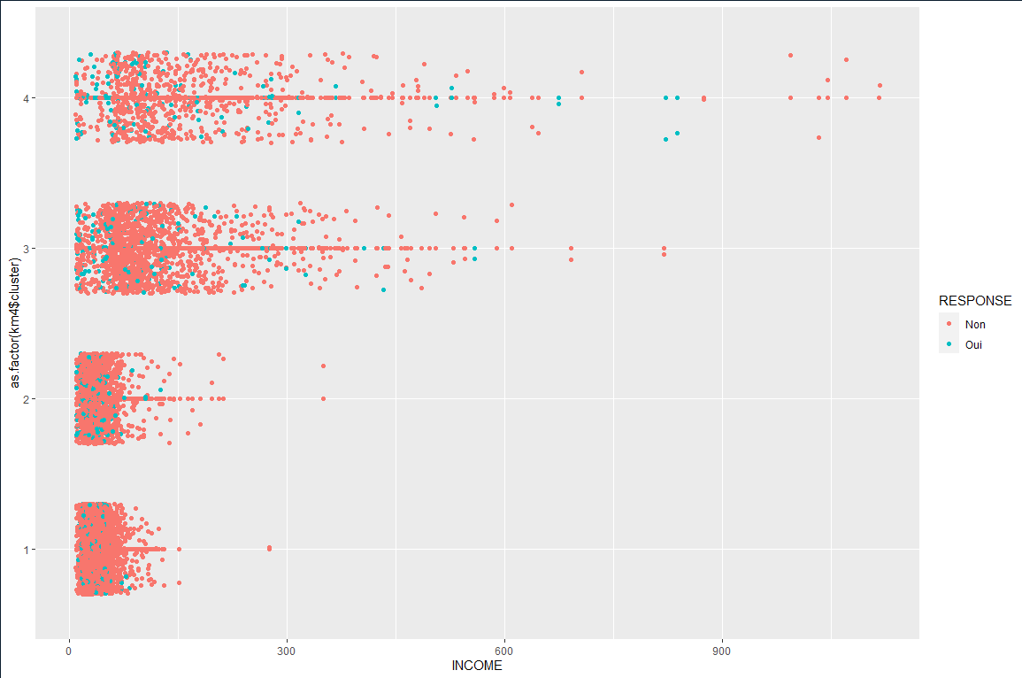

### Pour INCCAT

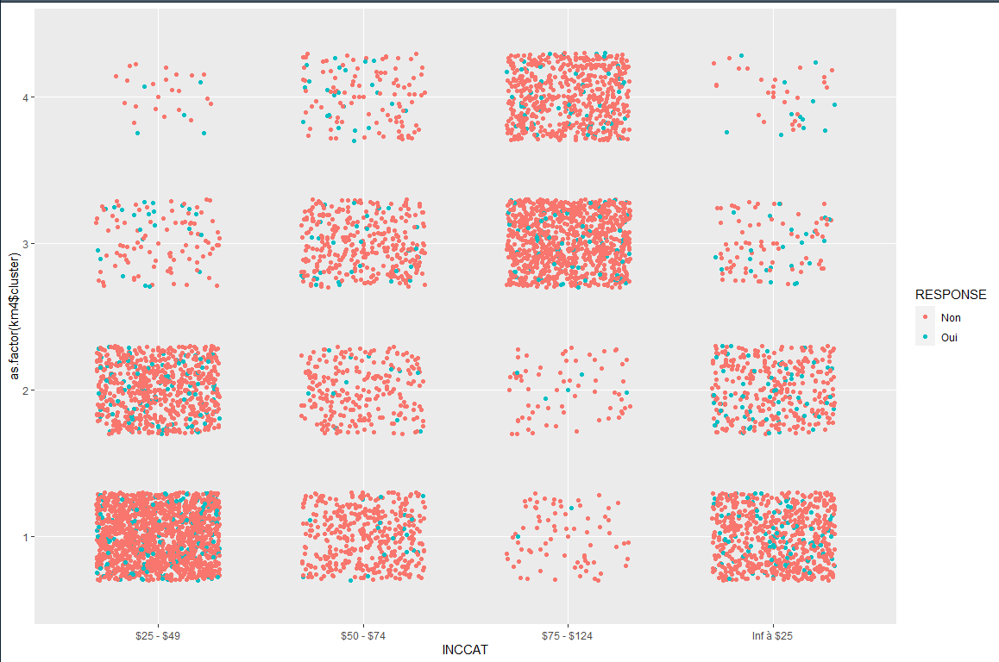

**Gain Ratio par ordre croissant**

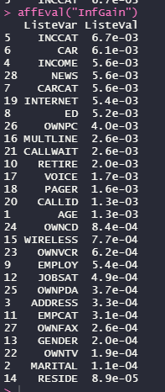

### Avec GINI :

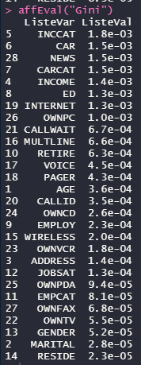

### Avec RELIEF :

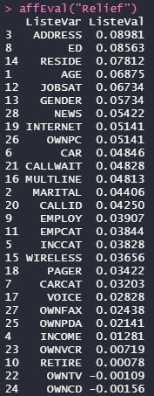

### Avec MDL :

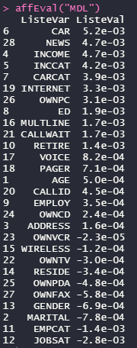

### Avec Gain Ratio

